Природознавство, 4 - А

ЧЕТВЕР ( 23.04 )

Тема. Прородні зони України. Карта природніх зон (с. 132 – 134 )

--- Виконуй, будь ласка, всі завдання, які пропонує вчителька на уроці. Уважно слухай її пояснення. Бажаю успіху!

Відеоурок за посиланням:

<https://www.youtube.com/watch?v=J6JOE9M2ejo>

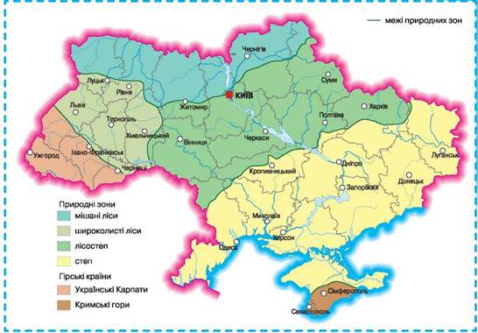

--- Попрацюй з контурною картою. Наведи державний кордон України. Познач межі природних зон ( орієнтуйся при цьому на умовні позначення міст ) та розфарбуй, підпиши їх назви ( друкованими буквами ).

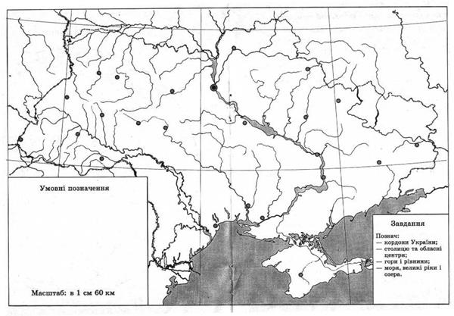

Дякую за роботу!